Національний технічний університет України  
“Київський політехнічний інститут ім. Ігоря Сікорського»

Лабораторна робота №1

з курсу «Біомедичні електронні системи»

«Вивчення принципів побудови БЕС електрокардіографії високого

розрізнення(ЕКГ ВР) та розробка прикладних програм обробки

електрокардіосигналів»

Підготувала  
ст. гр. ДМ-61м  
Нікітюк Н.

Перевірила  
Іванько К.О.

Київ

2016

Мета роботи: отримання навичок дослідження електронних систем біомедичного призначення на прикладі системи електрокардіографії високого розрізнення, а також розробка прикладних програм обробки електрокардіосигналів із застосуванням спектрального аналізу та вейвлет-аналізу у середовищі MATLAB.

ЧАСТИНА І

1. Реєстрація біомедичних сигналів та їх підготовка до подальшої обробки

1.1. Ознайомитися з методичним, інформаційно-алгоритмічним та технічним забезпеченням системи ЕКГ ВР, її структурно-функціональною схемою.

1.2. Для кожної з бригад, використовуючи3 стандартні відведення за Ейнтховеном, зареєструвати кардіосигнал у системі ЕКГ ВР протягом 5 хвилин.

1.3. Підготувати дані для подальшої цифрової обробки електрокардіосигналів у середовищі MATLAB шляхом формування ансамблів кардіоциклів, синхронізованих за R зубцем.

1.4. Отримати усереднений кардіоцикл Sa, використовуючи матрицю Ms–ансамбль кардіоциклів, синхронізованих за R зубцем.

clc;clear all;close all;

load ('myfile')

%1-2

Fs=2000;%Гц

Sa=mean(Ms);%усереднений кардіоцикл

figure(1)

plot(tasr,Sa)

grid on

1.tif

2. Побудова математичної моделі біомедичного сигналу та її порівняння з реальним сигналом

2.1. Отримати модель експериментального електрокардіосигналу, взявши за параметри моделі значення амплітуд зубців P, Q, R, S, T та тривалостей інтервалів усередненого кардіоциклу з п.1.4

Umod=Sa([150 250 300 349 420 440 445 525 580 594 610 615 660 676 730 810 850 1000 1050 1151 1250 1300 1420 1550 1609 1800 1900]);

tmod=[150 250 300 349 420 440 445 525 580 594 610 615 660 676 730 810 850 1000 1050 1151 1250 1300 1420 1550 1609 1800 1900]/Fs;

figure(2)

plot(tmod,Umod,'b-',tmod,Umod,'r*')

grid on

2.tif

2.2. Провести інтерполяцію моделі кардіоциклу, побудованої в п. 2.1 (використати кількість відліків часу, відповідну реальному кардіоциклу з п.1.3-1.4), за допомогою функції MATLAB interp1(лінійну, кубічним поліномом, сплайн-інтерполяцію).

T=length(Sa)/Fs;

Tend=T-1/Fs;

tnew=0:1/Fs:Tend;

Unew1=interp1(tmod,Umod,tnew,'linear');

Unew2=interp1(tmod,Umod,tnew,'cubic');

Unew3=interp1(tmod,Umod,tnew,'spline');

figure(3)

plot(tnew,Unew1,'r',tnew,Unew2,'g',tnew,Unew3,'b')

grid on

3.tif

2.3. Оцінити якість отриманих модельних сигналів ЕКГ за допомогою лінійного коефіцієнта кореляції(коефіцієнта кореляції Пірсона)

[R1,P1]=corrcoef(Unew1,Sa);

[R2,P2]=corrcoef(Unew2,Sa);

[R3,P3]=corrcoef(Unew3,Sa);

R1 = NaN NaN

NaN 1

R2 =1.0000 0.9801

0.9801 1.0000

R3 =1.0000 0.9464

0.9464 1.0000

2.4. Обрати інтерпольовану модель кардіоциклу Sm та сформувати матрицю Mm (ансамбль зі 100 кардіоциклів), де кожна зі строк є модельним кардіоциклом Sm.

2.5. Отримати зашумлений ансамбль кардіоциклів, де кожен кардіоцикл з п. 2.4 являє суміш сигналу з адитивним білим гаусівським шумом. Для цього скористатися функцією awgn з відношенням сигнал/шум 30 дБ.

2.6. Отримати усереднений кардіоцикл Sma, використовуючи зашумлений ансамбль кардіоциклів з п. 2.5.

snr=30;%Дб

Sm=Unew3;

figure(4)

plot(tnew,Sm)

grid on

4.tif

Mm=zeros(100,length(Sm));

for ii=1:100

Mm(ii,:)=awgn(Sm,snr);

end

Sma=mean(Mm);

2.7. Виконати дослідження процесу знешумлення ЕКГ сигналу методом часового усереднення. Для цього перевірити виконання співвідношення

sigmai_r=std(Ms(5,161:255));

sigmaa_r=std(Sa(161:255));

N_r=sigmai_r/sigmaa_r

sigmai_mod=std(Mm(5,161:255));

sigmaa_mod=std(Sma(161:255));

N_mod=sigmai_mod/sigmaa_mod

N_r =3.0555

N_mod = 4.4569

3. Побудова математичної моделі біомедичного сигналу з наявністю патології

3.1. Зробити зміни в модельному ЕКГ сигналі(п. 2.1-2.2), що відображають відхилення ЕКГ від норми. Зміни в ЕКГ сигналі виконати згідно № варіанту (табл. 2.1).

Umod_patol=Umod;

Umod_patol(5)=-0.27;

Sm_patol=interp1(tmod,Umod_patol,tnew,'spline');

Sm_patol(1:181)=0.001;

figure(5)

plot(tnew,Sm_patol)

grid on

5.tif

4. Аналіз спектрів біомедичних сигналів

4.1. Використовуючи зареєстровані в системі ЕКГ ВР кардіосигнали, для усередненого кардіоциклу та вибіркового кардіоциклу з матриці Ms отримати гармонічний спектр, скориставшись функцією fft. Побудувати частотну та фазову характеристики сигналів.

%усереднений

s1_r=2*fft(Sa)/length(Sa);

sa1_r=abs(s1_r);

sf1_r=phase(s1_r);

f=0:1/T:Fs-1/T;

figure(6)

subplot(3,1,1)

plot(tasr,Sa)

title('Усереднений сигнал')

xlabel('time')

ylabel('Sa')

grid on

subplot(3,1,2)

plot(f,sa1_r)

title('Частотна характеристика')

xlabel('f')

ylabel('А(f)')

grid on

xlim([0 500])

subplot(3,1,3)

plot(f,sf1_r)

title('Фазова характеристика')

xlabel('f')

ylabel('Phase(f)')

grid on

xlim([0 500])

%вибірковий

s2_r=2*fft(Ms(5,:))/length(Ms(5,:));

sa2_r=abs(s2_r);

sf2_r=phase(s2_r);

figure(7)

subplot(3,1,1)

plot(tasr,Ms(5,:))

title('Вибірковий сигнал')

xlabel('time')

ylabel('Ms(5)')

grid on

subplot(3,1,2)

plot(f,sa2_r)

title('Частотна характеристика')

xlabel('f')

ylabel('АЧХ')

grid on

xlim([0 500])

subplot(3,1,3)

plot(f,sf2_r)

title('Фазова характеристика')

xlabel('f')

ylabel('Phase(f)')

grid on

xlim([0 500])

7.tif6.tif

4.2./4.4 Побудувати спектри для моделей ЕКГ сигналу в нормі, а також для модельного ЕКГ сигналу з наявністю патології. Порівняти результати.

%норма

s1_norm=2*fft(Sm(1:480))/length(Sm(1:480));

sa1_norm=abs(s1_norm);

sf1_norm=phase(s1_norm);

figure(8)

subplot(3,1,1)

title('модель ЕКГ в нормі')

plot(tnew(1:480),Sm(1:480))

xlabel('time')

ylabel('Sm_norm')

grid on

subplot(3,1,2)

plot(f(1:480),sa1_norm)

title('Частотна характеристика')

xlabel('f')

ylabel('АЧХ')

grid on

xlim([0 100])

subplot(3,1,3)

plot(f(1:480),sf1_norm)

title('Фазова характеристика')

xlabel('f')

ylabel('Phase(f)')

grid on

xlim([0 100])

%патологія

s1_patol=2*fft(Sm_patol(1:480))/length(Sm_patol(1:480));

sa1_patol=abs(s1_patol);

sf1_patol=phase(s1_patol);

figure(9)

subplot(3,1,1)

title('модель ЕКГ з патологією')

plot(tnew(1:480),Sm_patol(1:480))

xlabel('time')

ylabel('Sm_patol')

grid on

subplot(3,1,2)

plot(f(1:480),sa1_patol)

title('Частотна характеристика')

xlabel('f')

ylabel('АЧХ')

grid on

xlim([0 100])

subplot(3,1,3)

plot(f(1:480),sf1_patol)

title('Фазова характеристика')

xlabel('f')

ylabel('Phase(f)')

grid on

xlim([0 100])

8.tif9.tif

4.3. Оцінити та порівняти співвідношення енергії сигналу в смузі високих частот до енергії сигналу в смузі нижніх частот у спектрах усередненого кардіоциклу та вибіркового кардіоциклу з ансамблю Мs для смуг:

– 0-40 Гц(смуга нижніх частот);

– 41-100 Гц(смуга високих частот).

for kk=1:length(Sa)

if f(kk)<41

n1=kk;%верхня межа смуги нижніх частот

else if f(kk)<42

n2=kk;%нижня межа смуги верхніх частот

else if f(kk)<101

n3=kk;%верхня межа смуги верхніх частот

end

end

end

end

%усереднений

sp1_high_r=sa1_r(n2:n3)*sa1_r(n2:n3)';%енергія ВЧ

sp1_low_r=sa1_r(1:n1)*sa1_r(1:n1)';%енергія НЧ

vidn1=sp1_high_r./sp1_low_r

%вибірковий

sp2_high_r=sa2_r(n2:n3)*sa2_r(n2:n3)';%енергія ВЧ

sp2_low_r=sa2_r(1:n1)*sa2_r(1:n1)';%енергія НЧ

vidn2=sp2_high_r./sp2_low_r

vidn1 =0.0172

vidn2 =0.0189

4.5. Зі спектрів визначити смугу частот ∆f1, у якій спостерігається відмінність результатів для сигналу в нормі та сигналу з відхиленням від норми. Обрати також смугу частот ∆f2, у якій відмінність результатів спектрального аналізу є незначною. Оцінити співвідношення енергії сигналу в смузі частот ∆f1 до енергії сигналу в смузі частот ∆f2 у спектрах сигналу в нормі та сигналу з відхиленням від норми. Порівняти та пояснити результати.

ind=find(round(f)==10);

df1=f(1:ind);

df2=f(ind+1:480);

%норма

sp_high_norm=sa1_norm(1:ind)*sa1_norm(1:ind)';%енергія ділянки з відмінностями df1

sp_low_norm=sa1_norm(ind+1:480)*sa1_norm(ind+1:480)';%енергія ділянки без відмінностей df2

vidn_norma=sp_high_norm./sp_low_norm

%патологія

sp_high_patol=sa1_patol(1:ind)*sa1_patol(1:ind)';%енергія ділянки з відмінностями df1

sp_low_patol=sa1_patol(ind+1:480)*sa1_patol(ind+1:480)';%нергія ділянки без відмінностей df2

vidn_patol=sp_high_patol./sp_low_patol

vidn_norma =0.9999

vidn_patol =1.0739

5. Отримання суміші ЕКГ сигналу та шуму

5.1. Отримати суміш модельного ЕКГ сигналу, отриманого в лабораторній роботі №1 (п. 2.2), із шумовим сигналом для відношень сигнал/шум10, 100 дБ. Скористатися функцією awgn.

snr1=10;

snr2=100;

Sm10=awgn(Sm,snr1);

Sm100=awgn(Sm,snr2);

5.2. Отримати суміш модельного ЕКГ сигналу з мережевою завадою 50 Гц.

Sm50=Sm+0.05*sin(2*pi*50*tnew);

5.3. Побудувати спектри зашумлених сигналів.

%з шумом 10дБ

s10=2*fft(Sm10)/length(Sm10);

sa10=abs(s10);

sf10=phase(s10);

figure(10)

subplot(3,1,1)

title('модель ЕКГ з шумом 10дБ')

plot(tnew,Sm10)

xlabel('time')

ylabel('Sm10')

grid on

subplot(3,1,2)

plot(f,sa10)

title('Частотна характеристика')

xlabel('f')

ylabel('АЧХ')

grid on

xlim([0 300])

subplot(3,1,3)

plot(f,sf10)

title('Фазова характеристика')

xlabel('f')

ylabel('Phase(f)')

grid on

xlim([0 300])

%із шумом 100дБ

s100=2*fft(Sm100)/length(Sm100);

sa100=abs(s100);

sf100=phase(s100);

figure(11)

subplot(3,1,1)

title('модель ЕКГ з шумом 100дБ')

plot(tnew,Sm100)

xlabel('time')

ylabel('Sm100')

grid on

subplot(3,1,2)

plot(f,sa100)

title('Частотна характеристика')

xlabel('f')

ylabel('АЧХ')

grid on

xlim([0 300])

subplot(3,1,3)

plot(f,sf100)

title('Фазова характеристика')

xlabel('f')

ylabel('Phase(f)')

grid on

xlim([0 300])

%із мережевою завадою

s50=2*fft(Sm50)/length(Sm50);

sa50=abs(s50);

sf50=phase(s50);

figure(12)

subplot(3,1,1)

title('модель ЕКГ з мережевою завадою 50Гц')

plot(tnew,Sm50)

xlabel('time')

ylabel('Sm50')

grid on

subplot(3,1,2)

plot(f,sa50)

title('Частотна характеристика')

xlabel('f')

ylabel('АЧХ')

grid on

xlim([0 300])

subplot(3,1,3)

plot(f,sf50)

title('Фазова характеристика')

xlabel('f')

ylabel('Phase(f)')

grid on

xlim([0 300])

10.tif11.tif

12.tif

6. Дослідження можливостей спектрального та спектрально-часового аналізу

6.1. Отримати залежності спектральної густини потужності від частоти, для ЕКГ сигналів, використовуючи функції pburg, pwelch, pyulear.

figure(13)

subplot(3,1,1)

pburg(Sa,3) %метод Берга

subplot(3,1,2)

pwelch(Sa) %метод Уелча (перериває сигнал на сегменти,що перекриваються)

subplot(3,1,3)

pyulear(Sa,3) %авторегересійний метод Юла-Уолкера

13.tif

6.2. Побудувати графіки спектральної густини потужності для ЕКГ сигналів, використовуючи функції psdtool, periodogram, specgram.

figure(14)

subplot(2,1,1)

periodogram(Sa) %періодограмний аналіз

subplot(2,1,2)

specgram(Sa)

14.tif

Частина ІІ

3. Виконати вейвлет-аналіз біомедичних сигналів.

3.1. Виконати неперервний вейвлет-аналіз (Continuous Wavelet 1D) усередненого кардіоциклу, отриманого при виконанні п. 1.4, використовуючи різні вейвлет-функції.

save Sa.mat

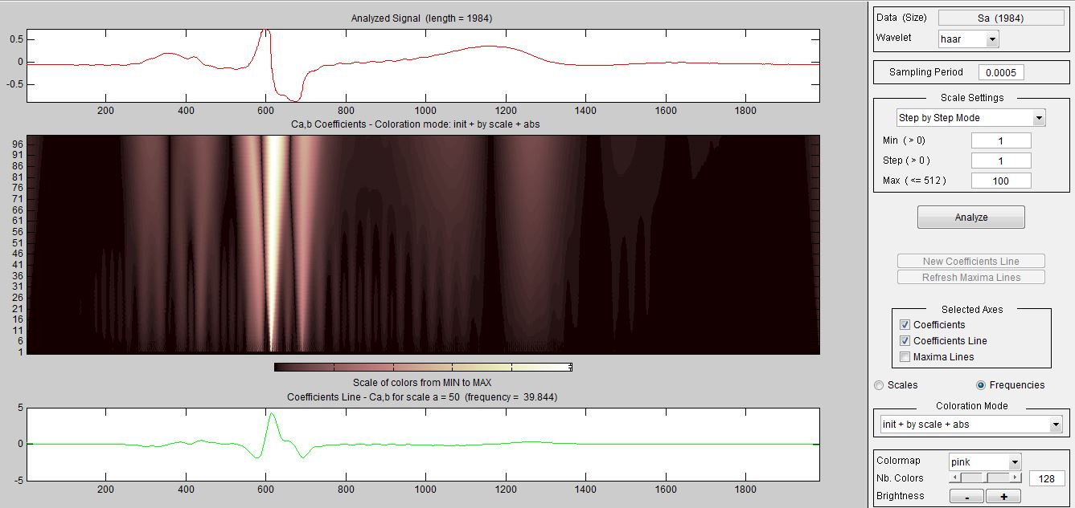

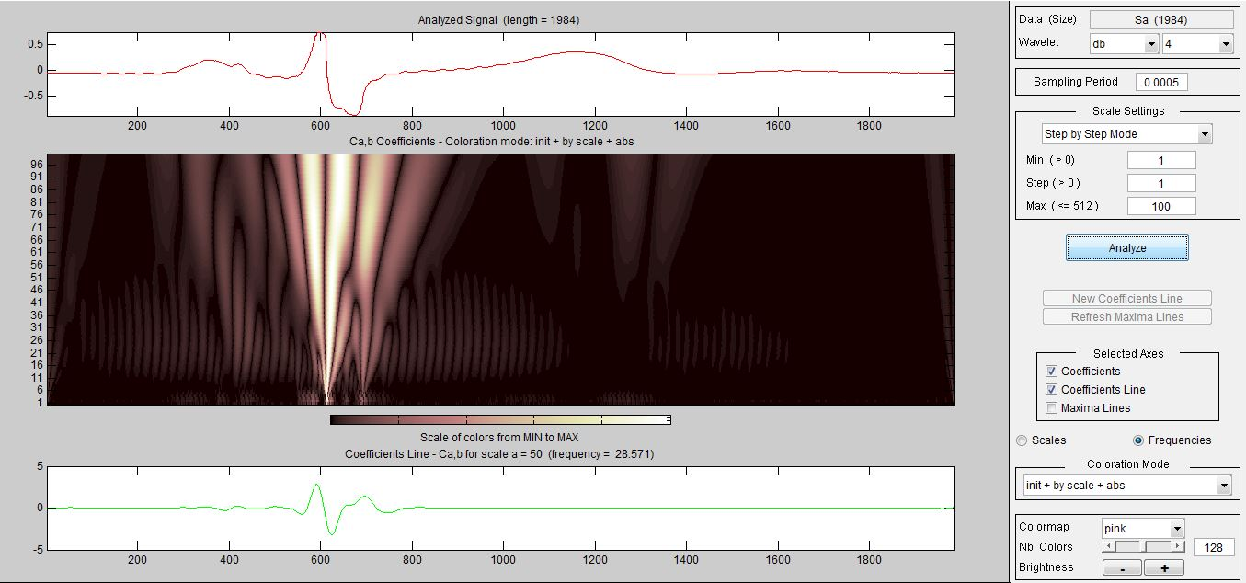

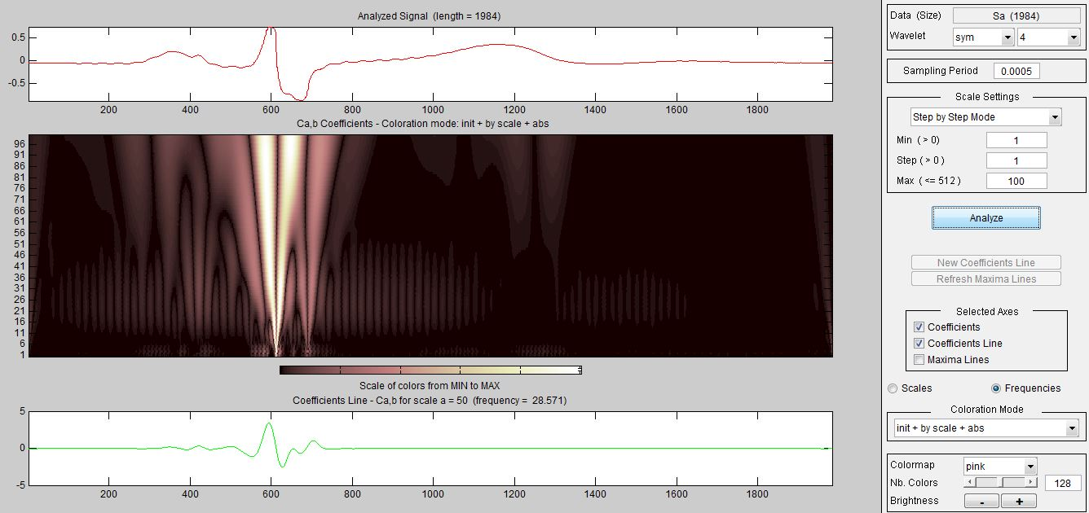

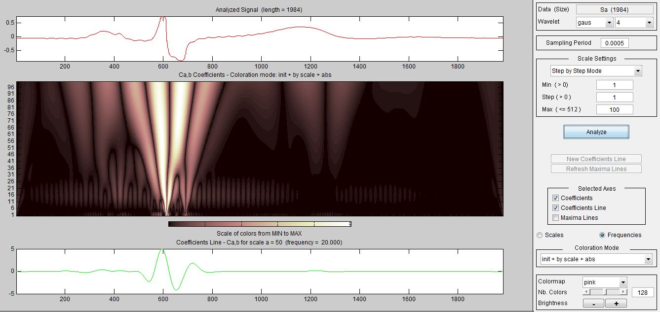

3.2. Виконати неперервний вейвлет-аналіз початкового та інтерпольованого модельних сигналів ЕКГ, отриманих при виконанні п. 2.1, 2.2 (частина І), використовуючи різні вейвлет-функції.

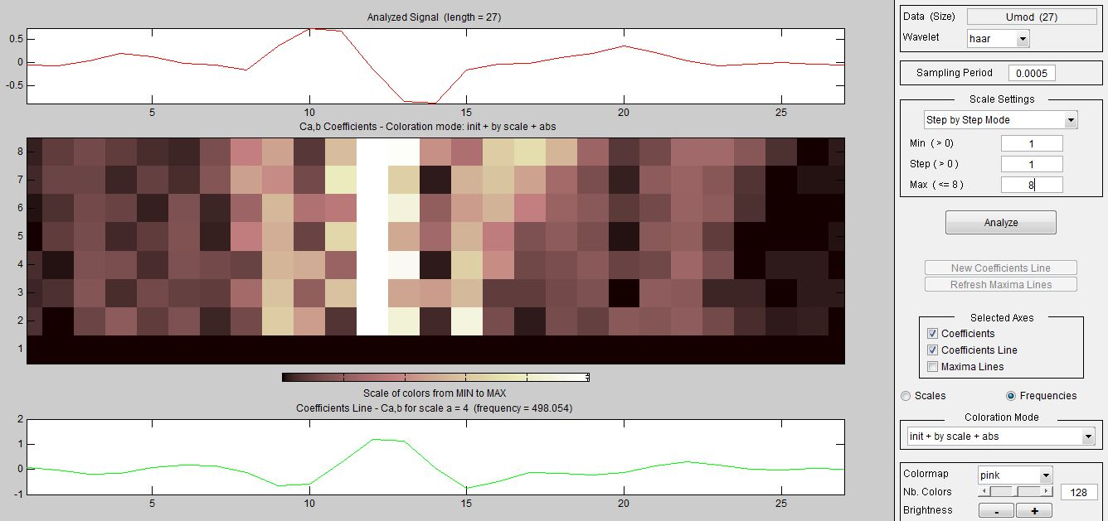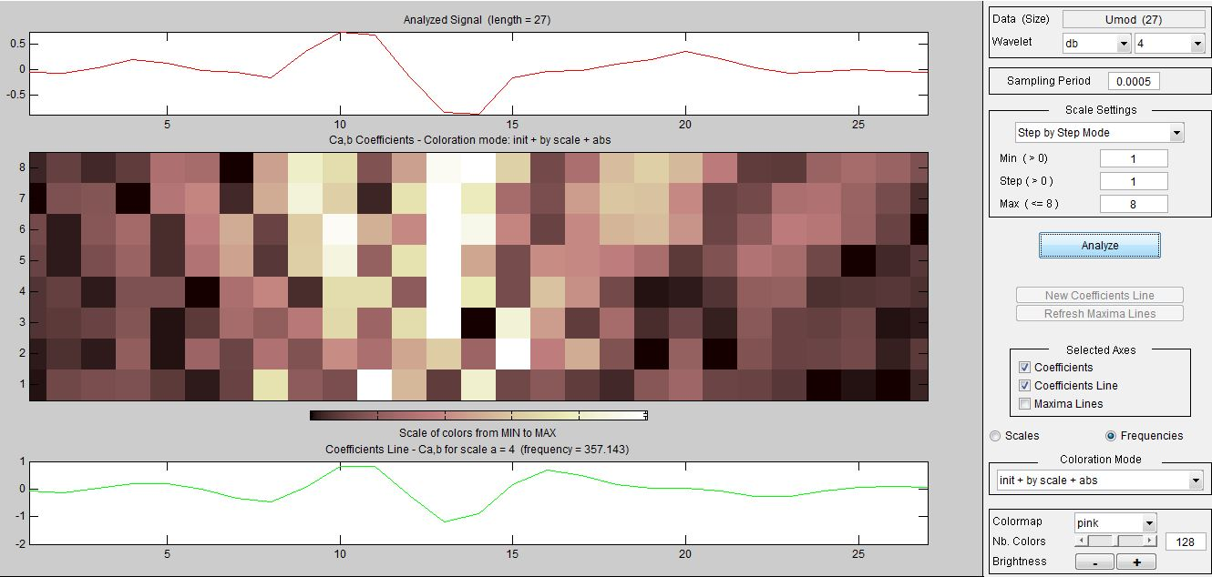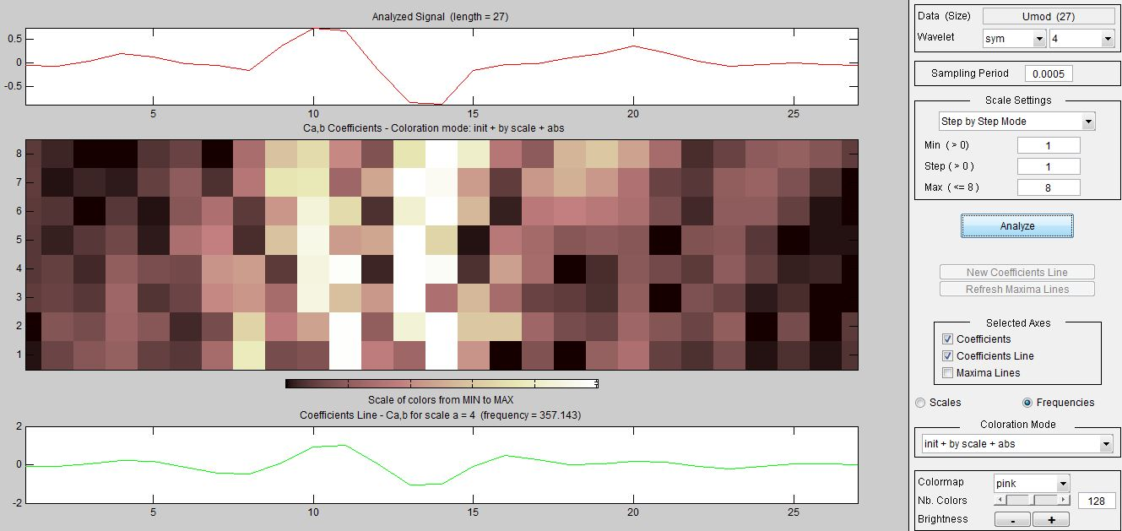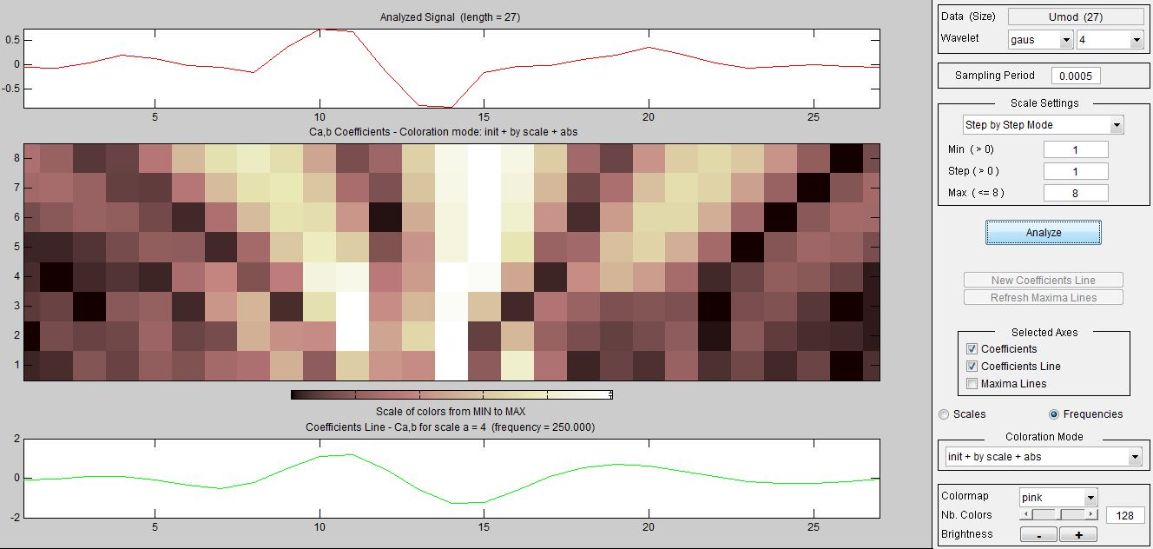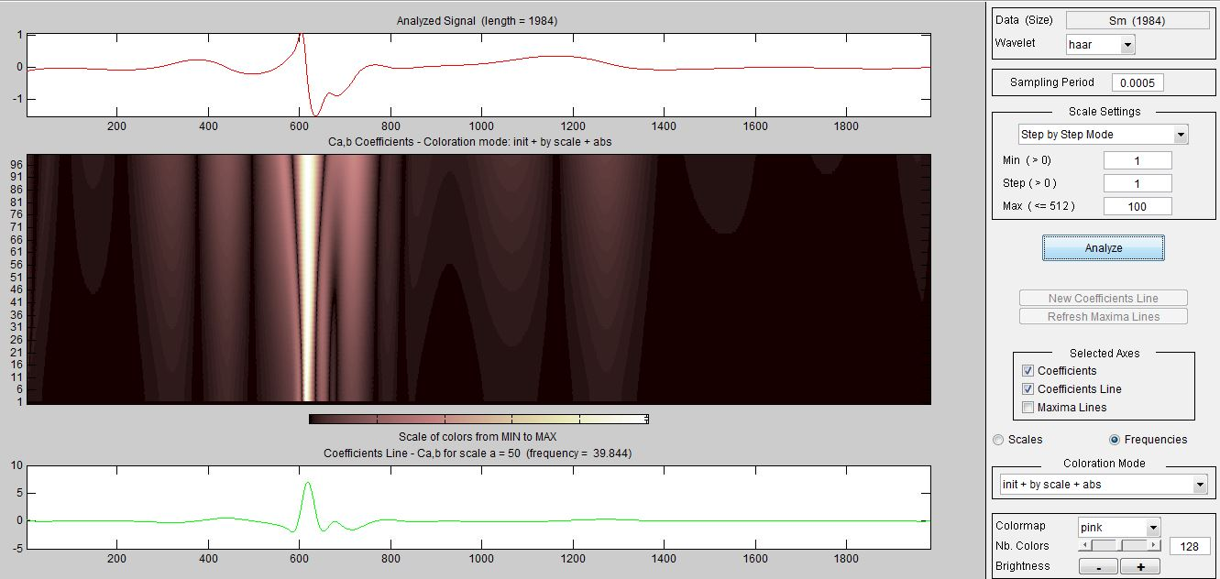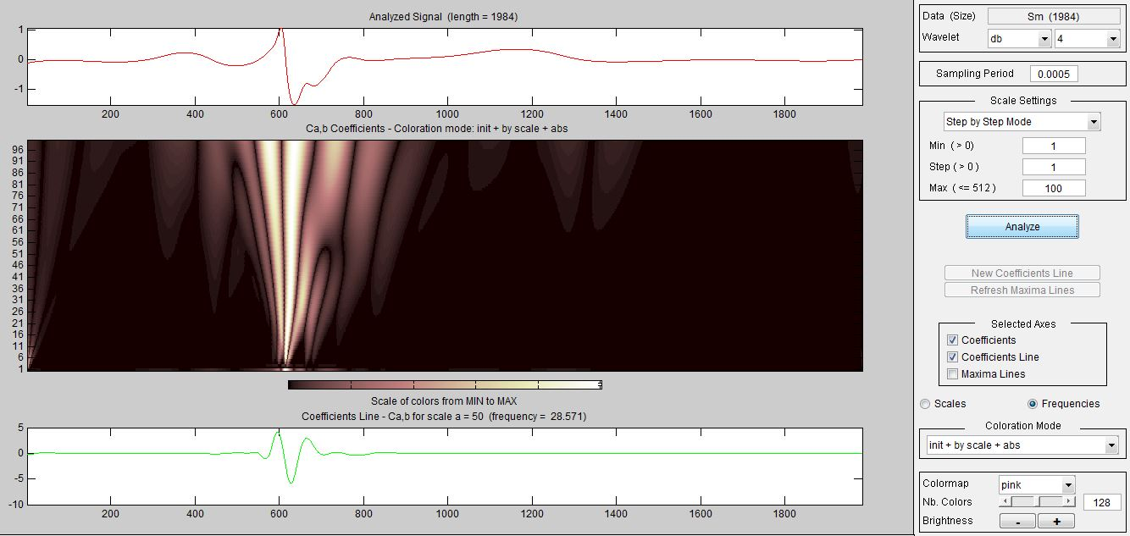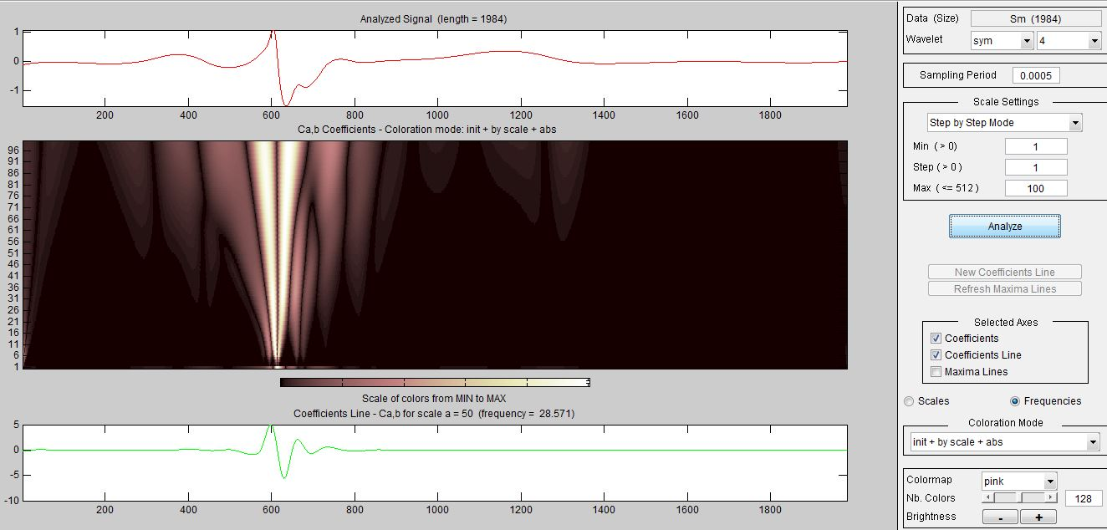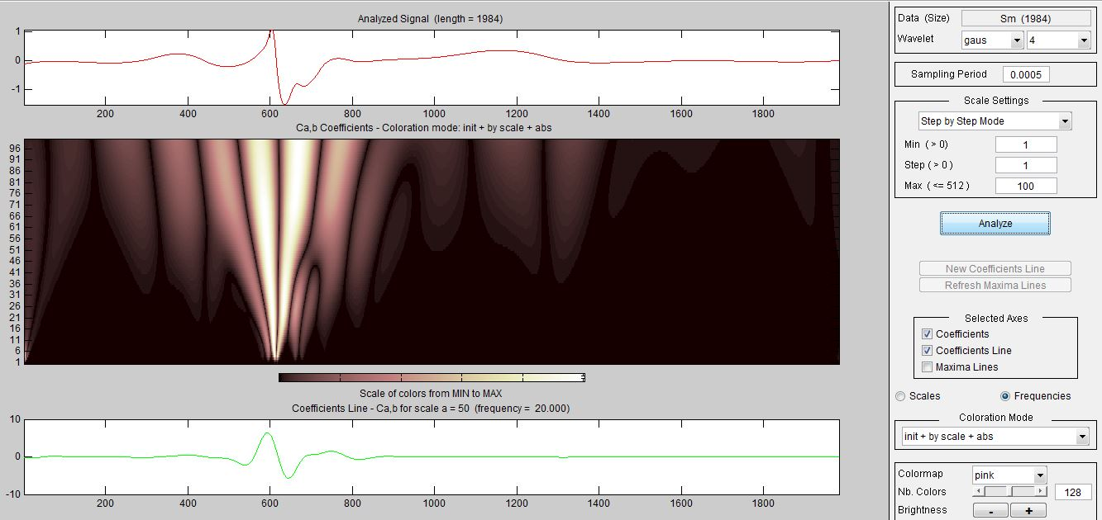

3.3. Виконати неперервний вейвлет-аналіз початкового та інтерпольованого модельних сигналів ЕКГ з наявністю патології, отриманих при виконанні п. 3.1 (частина І). Порівняти отримані результати з результатами вейвлет-аналізу ЕКГ сигналу в нормі. На вейвлет-скейлограмі знайти та виділити ділянку, на якій проявляється патологічне відхилення ЕКГ сигналу від норми

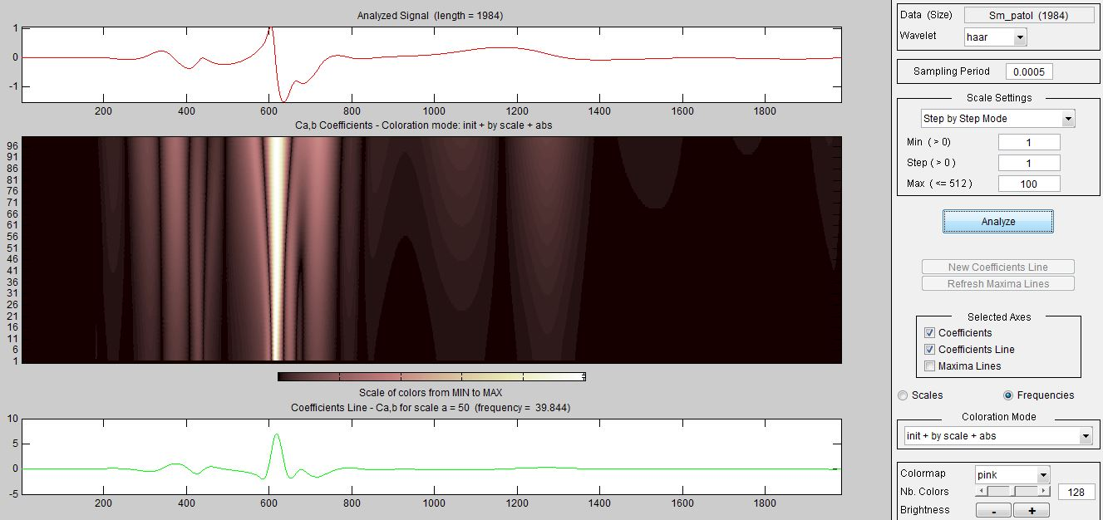

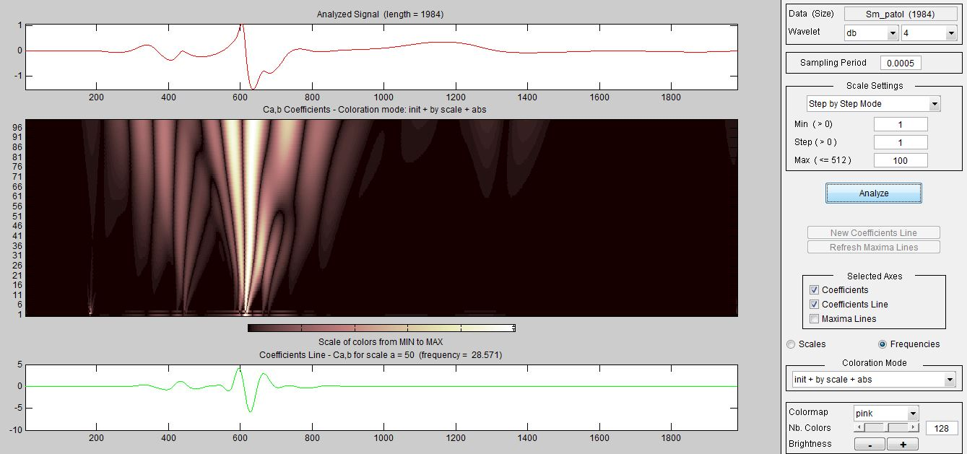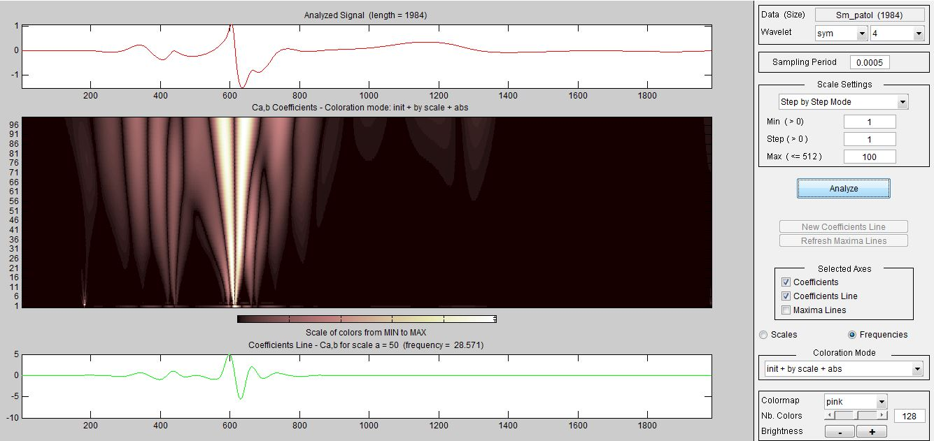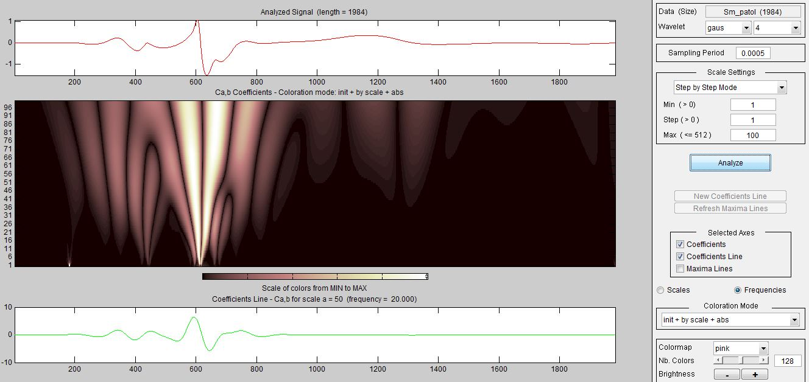

3.4. Виконати дискретний вейвлет-аналіз (Wavelet 1D) усередненого кардіоциклу та модельних ЕКГ сигналів в нормі та при наявності патології з використанням різних вейвлет-функцій та різної кількості рівнів розкладу. Знайти та виділити рівні вейвлет-розкладу, а також ділянку на часовій вісі, де проявляється патологічне відхилення ЕКГ сигналу від норми.

Усереднений

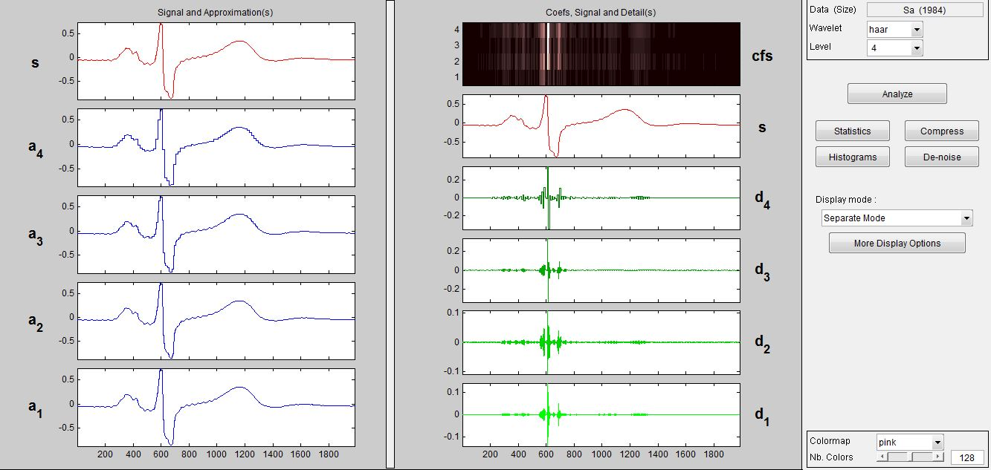

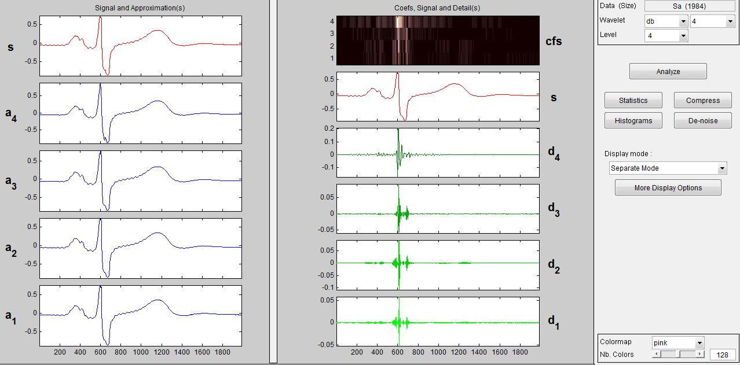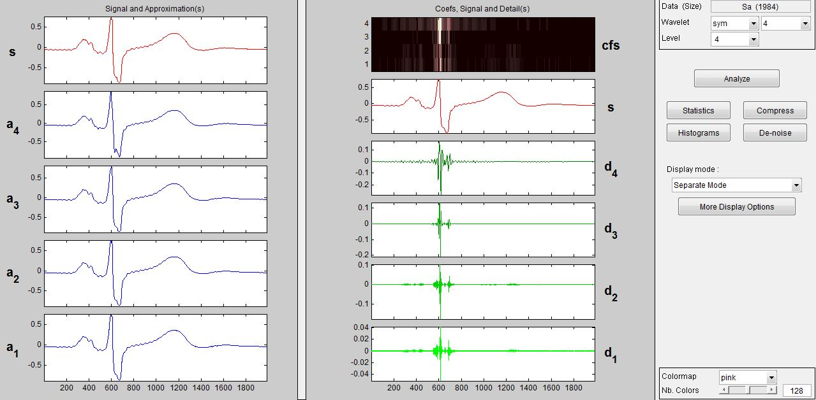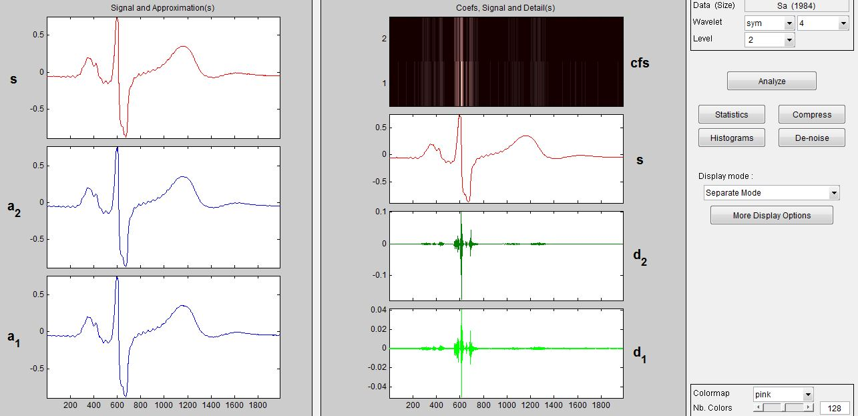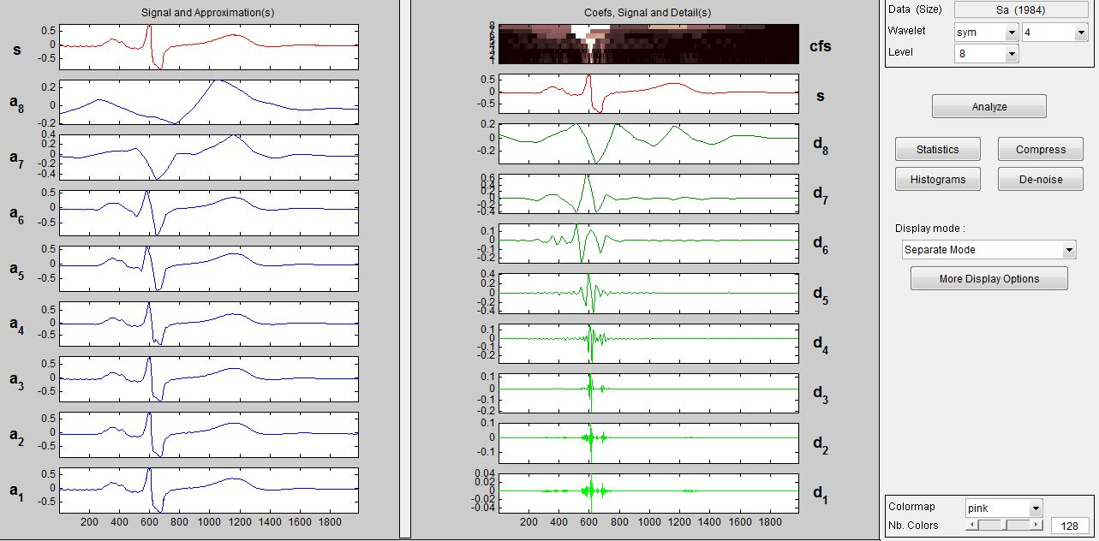

Нормальна ЕКГ

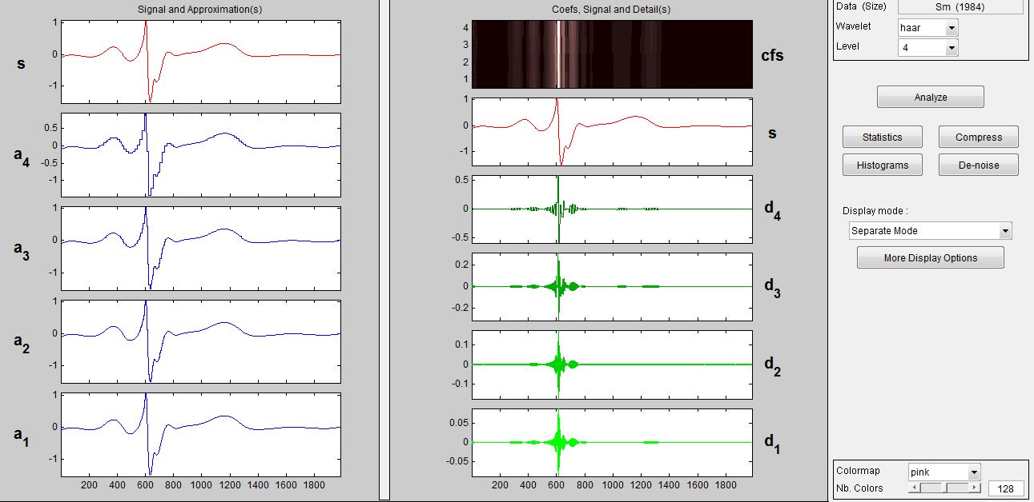

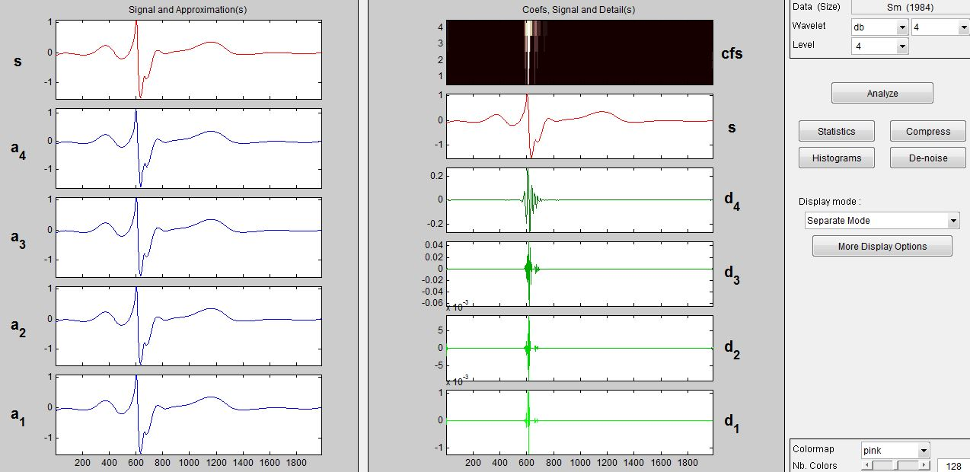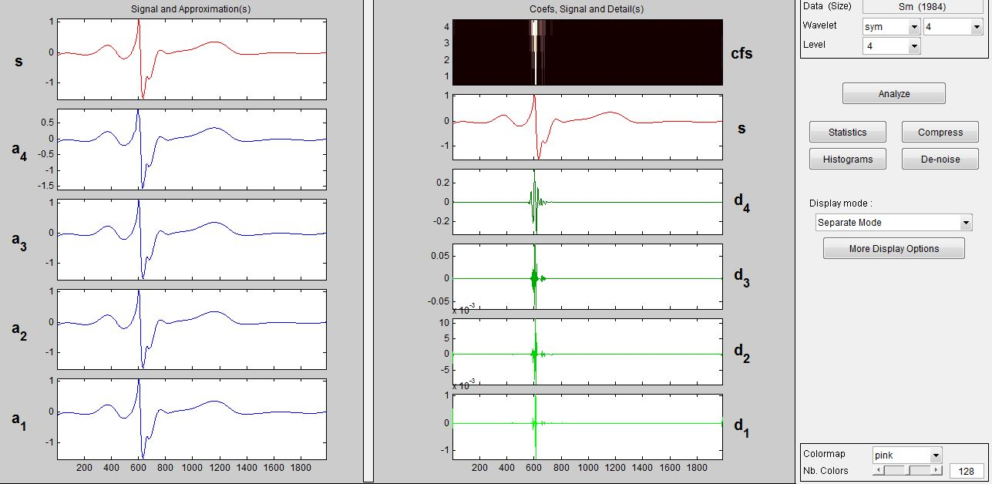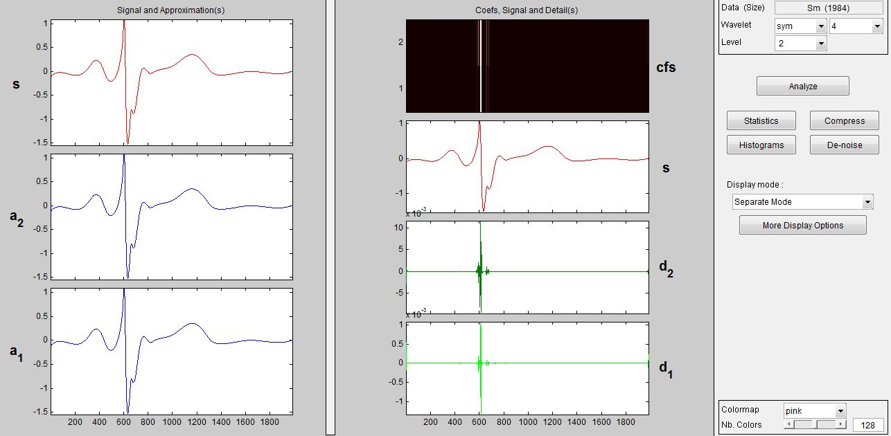

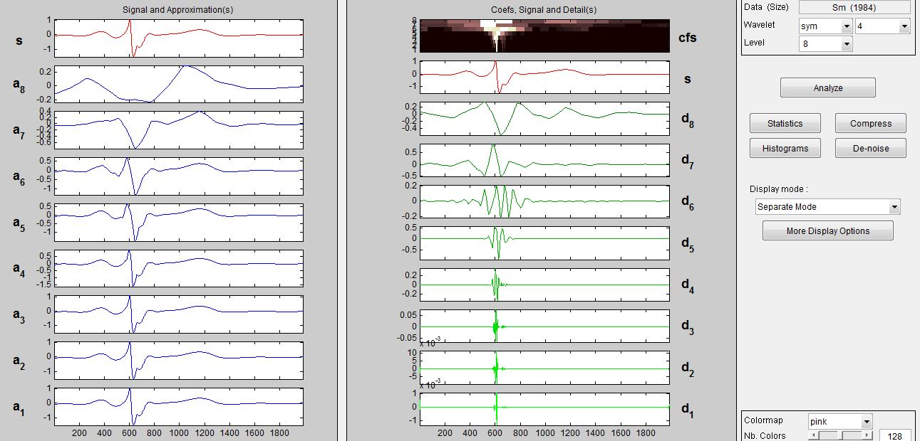

Патологія

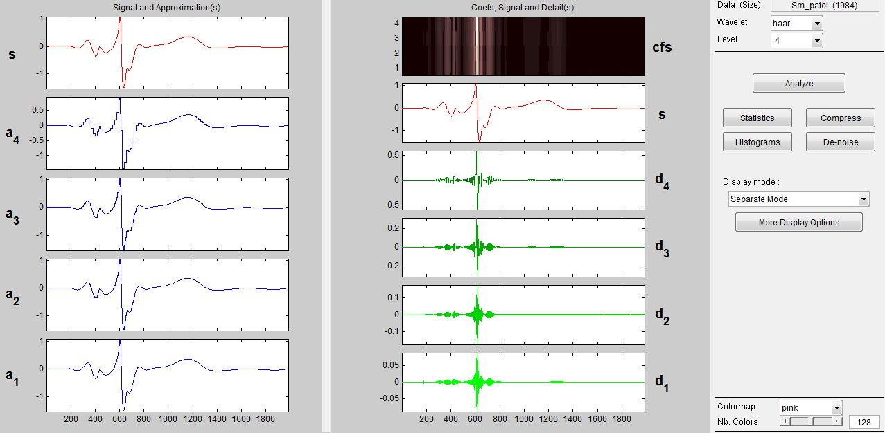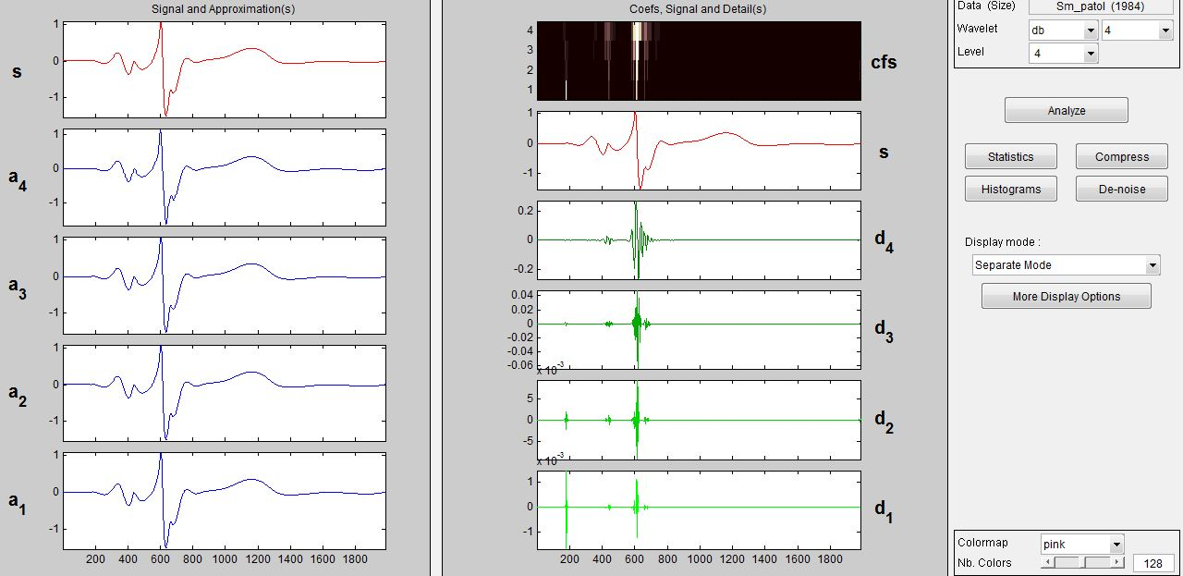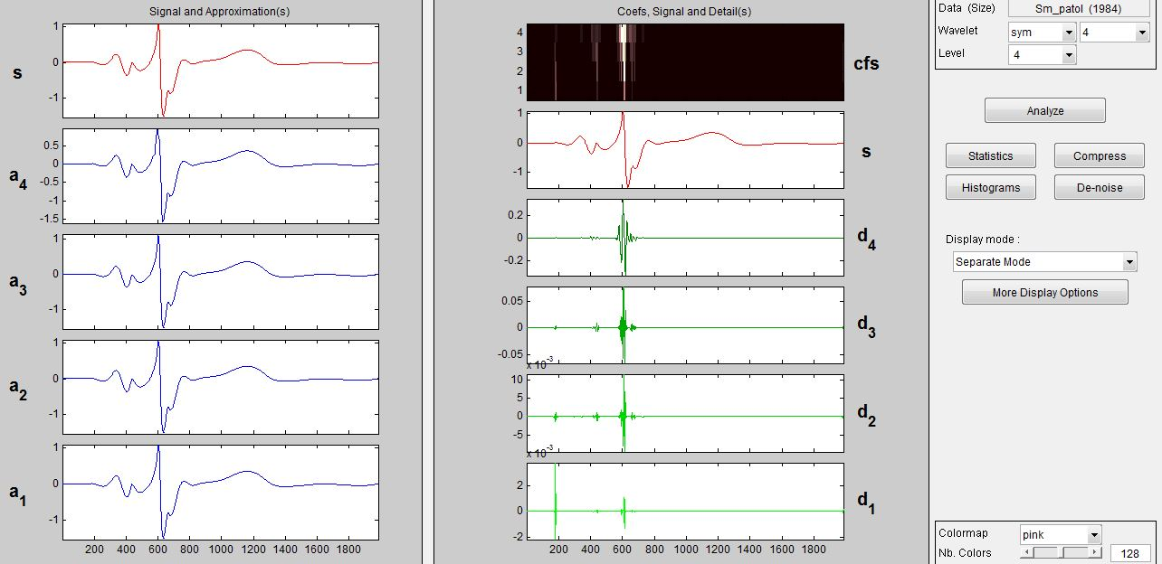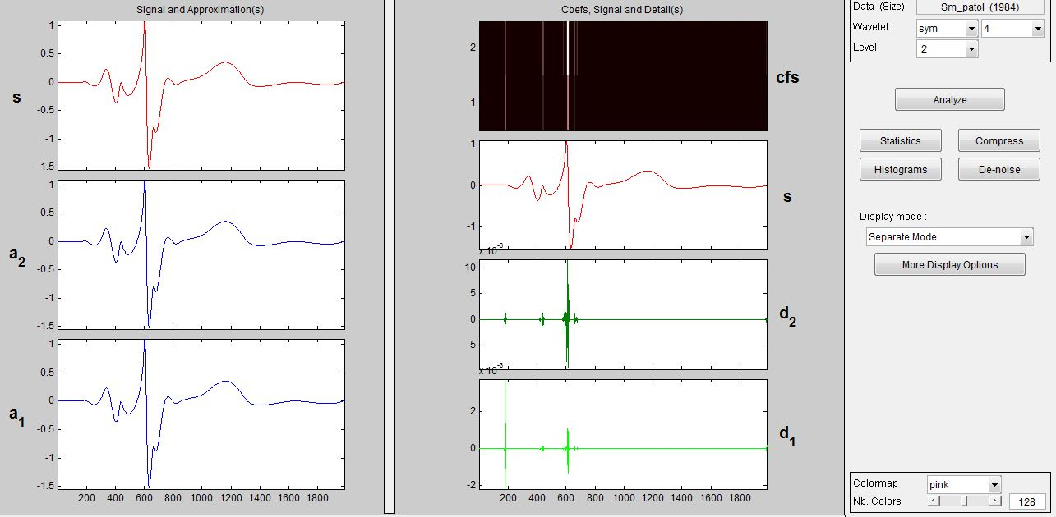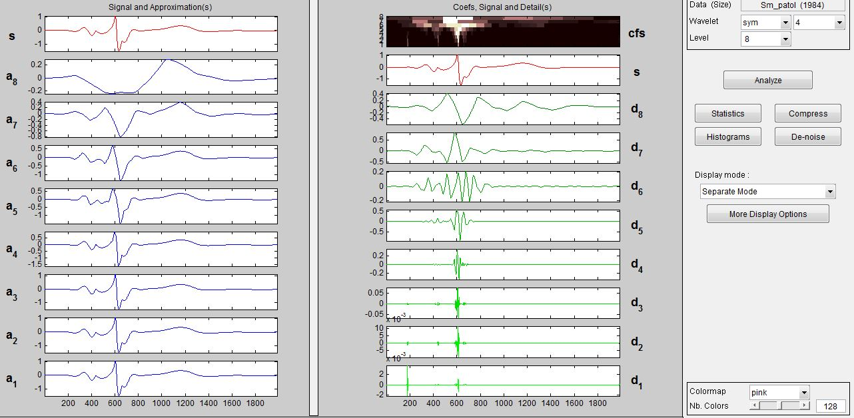

4. Провести видалення шуму в ЕКГ сигналі за допомогою вейвлет-перетворення.

4.1. Отримати суміш усередненого кардіоциклу та модельних ЕКГ сигналів з мережевою завадою50 Гц та з білим гаусівським шумом. Провести знешумлення сигналів за допомогою“м’якої” та“жорсткої” порогової обробки коефіцієнтів вейвлет-розкладу. Порівняти ці підходи до знешумлення сигналів.

Sm_gaus=Sm+0.05*wgn(1,length(Sm),0);

Мережева завада

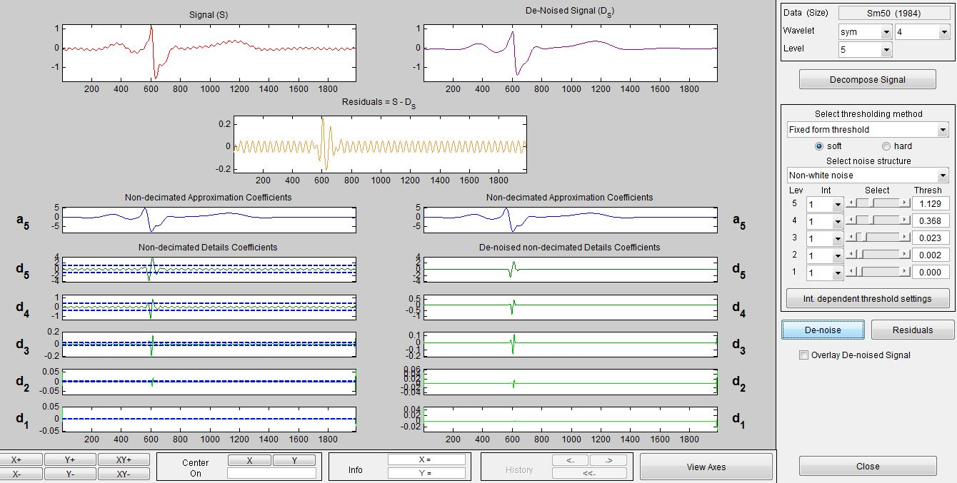

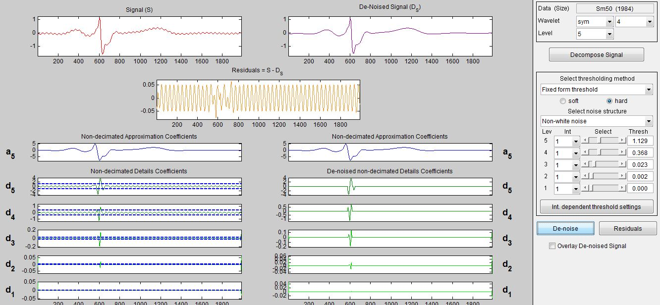

Гаусівський шум

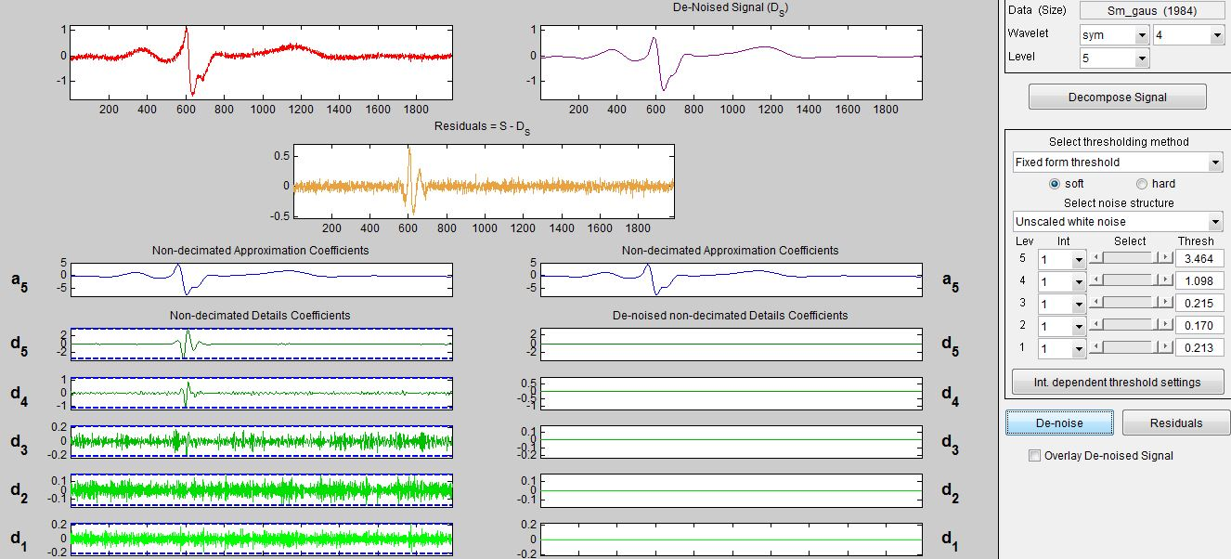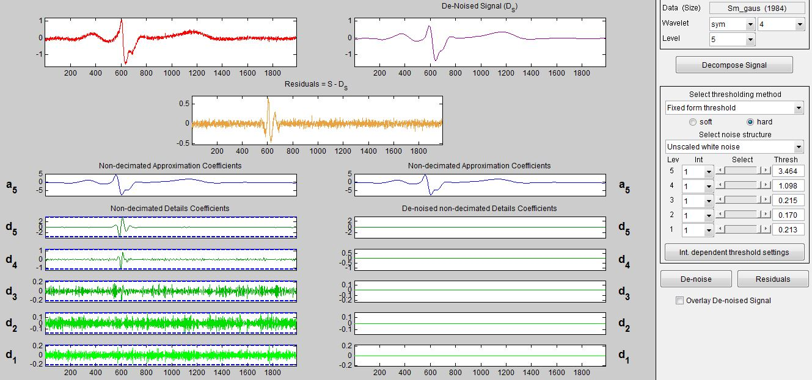

4.3. Провести стиснення ЕКГ сигналу за допомогою вейвлет-розкладу.

Оцінити якість стиснення і відновлення ЕКГ сигналів за допомогою вейвлет-розкладу, використовуючи коефіцієнт стиснення даних та середньоквадратичну

похибку відновлення даних.

Мережева завада

Стиснення

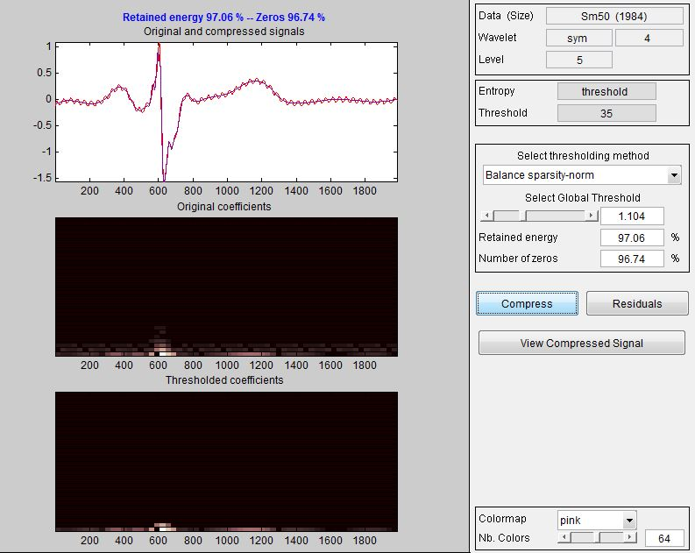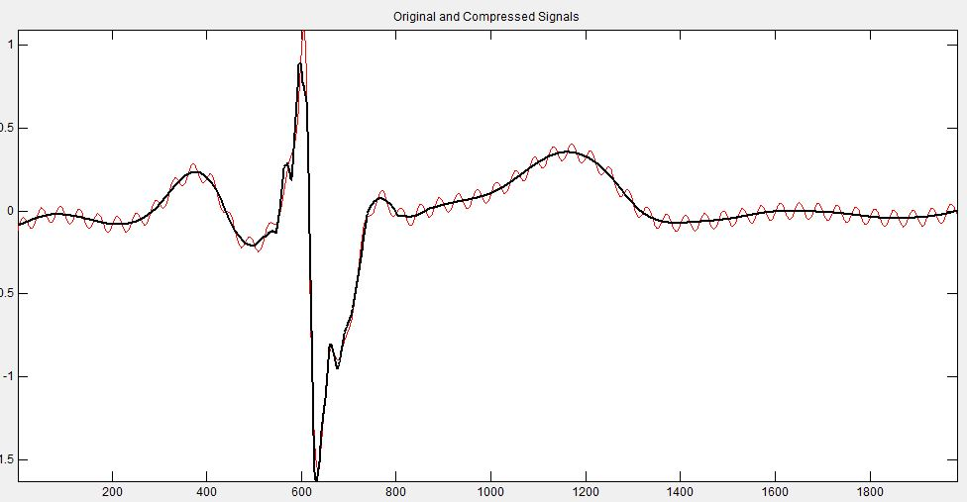

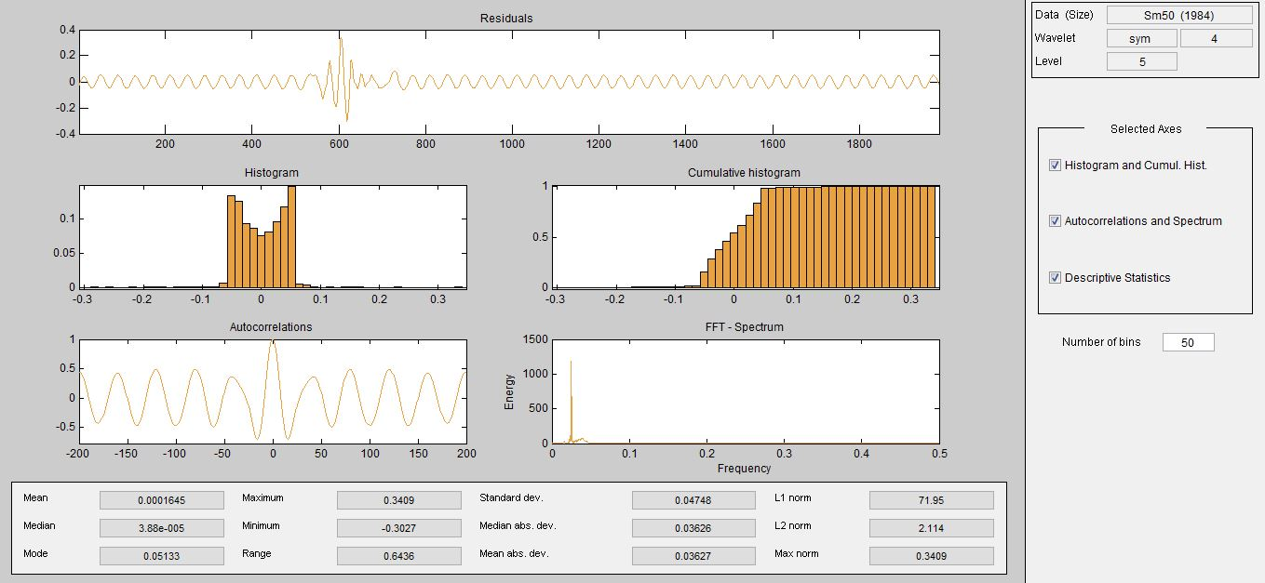

Відновлення

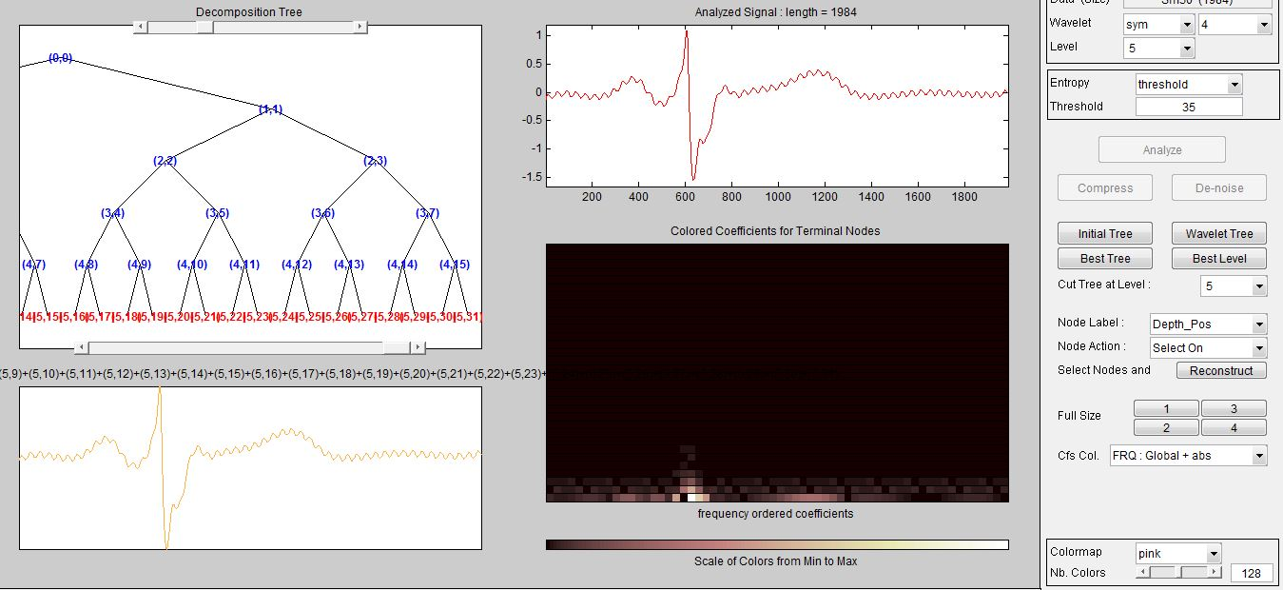

Гаусівський шум

Стиснення

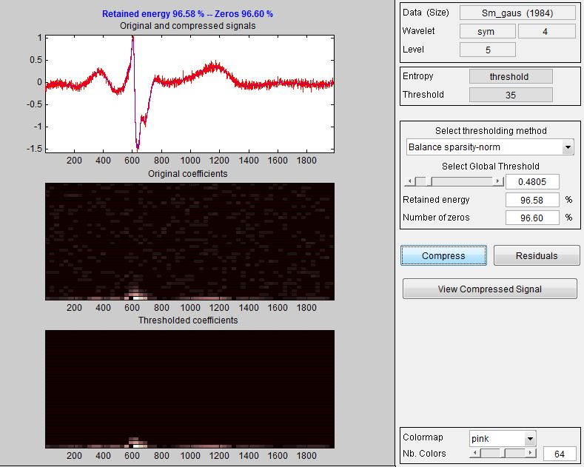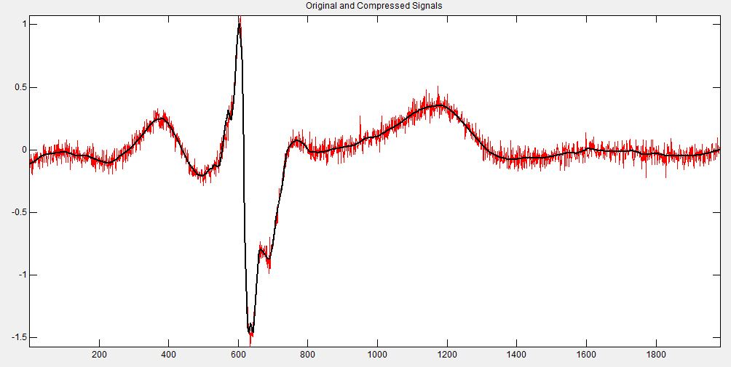

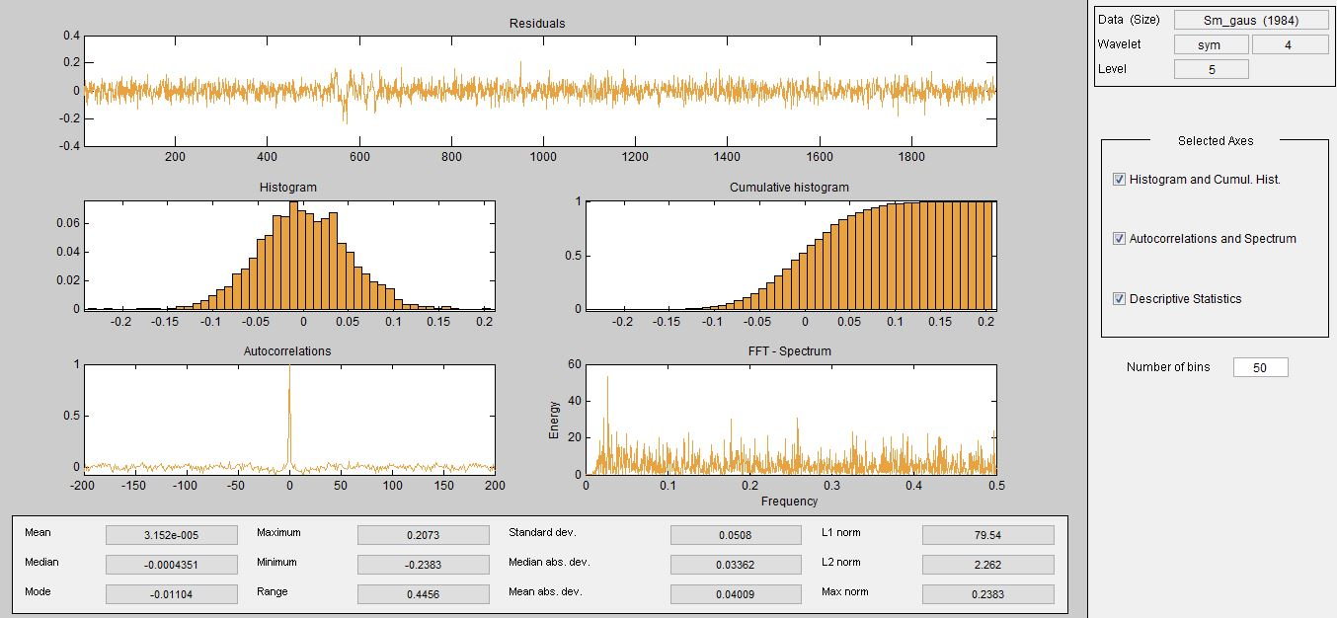

Відновлення

